# **辩解书**

无辩论，不更改。——Aenyrag

由于组长的非法篡改设定行为为组内争论埋下严重隐患，不得不写此书，以拨乱反正。

我们组向来尊重每一个成员对于设定和游戏内地图的修改意见，但是前提是保证设定本身的合理性，和世界观的法国优先。

为什么要保证合理性，这自不必多说，一个设定严谨的模组才是好的模组，你不能写成什么法皇疯了宣布回归中世纪时代割出各大公国其中勃艮第公国的领导人还是希姆莱这种依托答辩的玩意，逻辑需要连贯，围绕人民群众，领导人，民族主义与阶级问题这一标准逻辑框架。

为什么世界观必须法国优先，因为世界观需要为游戏性服务，这里写的拿破仑三世赢得了普法战争，保住了皇位，但是法国的共和主义不是一天两天可以解决的，反对派，激进派充斥在全国各地，席卷着法国的政坛，如果我们不希望挂羊头卖狗肉，说是拿破仑三世赢了结果进到游戏里根本没有一点拿破仑，那我们就必须保证法国优先，法国赢，法国是你模组的第一主角。

模组的真正世界线开始变动的时间是什么时候：

答：应当尽量保持在1870年前后，最早也不应当超过拿破仑三世上位之前，整个历史起始变动的唯一因素就是拿三。

下面我们来讨论下20世纪前，一战前，世界因为拿三大脑升级发生了什么：

## **法兰西第二帝国**

*“我重生了，重生在我称帝的前一晚，依稀记得上一世，我在色当耻辱性大败，不得不抛弃皇位，前往英国养老，在我死去的前一刻，我突然看见一束圣堂的光，他从天上降下，耶稣来到了我面前，他问我：“再给你一次机会，让你重生到登基的前一晚，你是否愿意呢”我赶忙回答说：“我愿意”，随后便两眼一黑，在睁开眼时，我已经回到了1852年12月1日，这一次，我将夺回属于我的一切！“*



统治势力：波拿巴王朝

地位：本作唯一指定关底boss，唯一指定男主角，唯一指定孙笑川，欧罗巴仲裁者，杀马特团长。

### **早期崛起**

1866年，支持了意大利王国的统一战争

导致的结果：意大利完成了统一进程，意大利萨伏伊王室与拿破仑关系更加密切，意大利军实力保存较史实更多，但是使得英国人对法国更加警觉。法国国内爆发了成规模的天主教抗议，但是被镇压了，且天主教徒看见了梵蒂冈的保留，怒火也逐渐平息。

1867年，为意大利出荤招：煽动匈牙利内部激进独立派系，并教唆意大利对奥地利发兵，派出小股精锐协同意大利作战。（与史实不同，此时法国在史实上已不在支持意大利了）

导致的结果：

法意同盟基础得以奠定。

该行动同时被普鲁士和俄罗斯暗中支持，意大利的军事冒险直接点燃了多瑙河的连锁反应，奥皇面临内外双重夹击，维也纳受到威胁，不得不为此谈判，但是俄罗斯人进一步以“遏制革命”为由出兵占领了加利西亚。并交由其傀儡的波兰王国统治，这遏制了波兰的民族情绪，使其在后来“不那么激进”，为俄罗斯带来好处。且罗马尼亚也在蠢蠢欲动。

俄罗斯：俄罗斯从中得到了好处但是也看到了威胁，如果法国和意大利以支持波兰，乌克兰，波罗的，芬兰地区独立的理由对俄罗斯出兵，会不会也面临灾难性的后果？为此俄罗斯在后续开启了半自治改革，这也是目前设定中波兰，波罗的，芬兰等地为俄罗斯傀儡而不直接作为俄罗斯领土的原因。

奥地利帝国分裂。英国人大惊，对意大利和法国提出抗议，出兵保障克罗地亚独立阻止意大利东扩，但最后没打起来，意大利只得到些许利益，但是换来了匈牙利的友谊。

1870年，在丹麦和法国海军的支持下，于海上封锁普鲁士，对普鲁士发动登陆行动，兵锋直指勃兰登堡，普鲁士遂递交投降协议。（史实法国人输了）

导致的结果：法国占领莱茵河西岸，北德意志联邦解体，丹麦重新得到了石勒苏益格和荷尔施坦因，霍亨索伦家族被禁止继承西班牙王位，扶植波旁家族继承西班牙王位。英国与俄罗斯再一次被震惊了，俄罗斯人担心法国人彻底控制全欧洲，英国人的大陆均势政策遭受重创，英国开始敌视法国。

普鲁士失去了西部工业区，经济急转直下。这会导致后来的普鲁士革命。

1872年，因德意志统一情绪高涨，法皇不得不从硬统治转为软统治与间接统治，法国人建立了莱茵兰-威斯特伐利亚辖区，给与德意志人表面上的自治权，并且威逼利诱德意志诸邦，建立了法国在德意志的精密制衡体系。

导致后果：普鲁士，奥地利愈发对法敌视，

俄罗斯和英国为此松了口气，因为法国表现出对德意志地区管辖能力的不足与疲软，也没有强制剥夺王公贵族们的头衔，英国就此对法国抱有幻想，幻想法国确实是一个普通帝制国家，而不是革命继任者。俄罗斯则乐见法国人深陷民族主义泥潭，并认为他没法真的接管整个欧洲。

巴伐利亚：巴伐利亚认为这是他们的机会，巴伐利亚不愿意一味倒向法国而是独立自主统一南德意志

汉诺威：汉诺威暗藏二心与英国交好，不希望全盘听命于法国

### **海外殖民之路**

1875-1885年，法兰西第二帝国处于快速发展时期，莱茵兰不断为法国输送工业原料，法兰西加速工业化，产品市场愈发趋于饱和，为了持续致富，法皇开始瞄准海外市场，希望加快建立海外殖民经济的掠夺，为此，法国开始逐渐调整欧陆重心的外交政策，发展由陆向海的远洋防御性海军。这一政策与英国人在海外的利益冲突，造成了大大小小的殖民地局部对抗。

1881年，法国宣布建设巴拿马运河。

1882年，法皇违背了在登基时对英国的保持比利时中立的承诺，向比利时发出最后通牒要求合并。

导致后果：英国人被触碰到了红线，迅速在英吉利海峡集结舰队，英法关系进一步破裂，成为宿敌。

但是，英国忌惮法陆军的实力不愿于法国在陆上正面冲突，此举同样惊扰了尼德兰，英国希望尼德兰支持比利时展开陆上行动，尼德兰想要收回比利时领地，但是不愿支持比利时政府，还要求英国人必须派出陆军协助尼德兰对法作战，比利时眼见这群人无一可靠只得屈服，比利时国王并没有遭受惩罚，而是在法国安享晚年，英国看比利时自己都软了这也不是那也不是，最后只能咬牙切齿回到英伦三岛，但是荷兰站队英国基本确定

法国虽然得到了比利时，但起初爆发了比利时全国性的抗议，后来法国在瓦隆地区逐渐构建起法兰西民族认同，但佛兰德斯地区仍然抗议频发

1882年，英国为报复法国，出兵武力占领苏伊士，此时比利时问题已经触犯英国，法国为避免全面战争故退让。

1883年，法国与奥斯曼帝国交好，以遏制英国在中东的进一步东扩

1884年，法国希望缓和与英国的关系，在伦敦会议（原世界线柏林会议）上做出了大量让步，维持表面上的和平，法国人在之后几十年内放缓了扩张的脚步。

1885年，法国侵越南，中法战争爆发

1895年，法国入侵暹罗和广西

1896年，法国“租借”长崎港

1897年，法国与其他各列强（主要是英国）划定在华势力范围

1898年，法国在美西战争中支持了西班牙，这使得美军受挫，西班牙取得胜利，美国人在地缘上更加孤立，并且与法国人交恶，逐渐倒向大不列颠

1900年，法兰西第二帝国主导的世界格局基本确定

由法，西，意组成的欧陆三国联盟与俄罗斯和英国势力对抗。

### 法帝国的核心诉求：

维持欧陆霸权

扩张海外殖民地

巩固德意志地区的控制

遏制俄罗斯西扩

恶心英国人

法国作为你组的核心国家，任何涉及法国变动都需要深思熟虑。

## 大不列颠及爱尔兰联合王国

*“法兰西你就是个寄吧”*

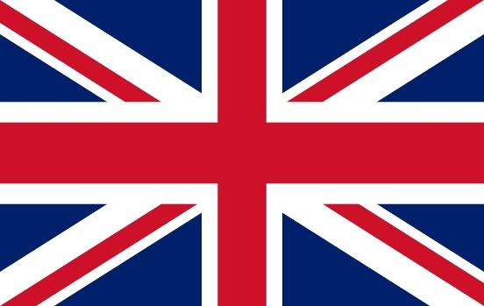

统治势力：汉诺威王朝-温莎王朝

地位：法兰西帝国头号对手，男二，本作唯一指定刀哥

简介待填写

## 俄罗斯帝国

*“全俄罗斯皇帝及独裁者，莫斯科、基辅、弗拉基米尔、诺夫哥罗德的沙皇；喀山沙皇，阿斯特拉罕沙皇，波兰沙皇，西伯利亚沙皇，陶立克克森尼索沙皇，格鲁吉亚沙皇；普斯科夫领主；斯摩棱斯克大公，立陶宛大公，沃里尼亚大公，波多利亚大公，芬兰大公；爱斯特兰亲王，利沃尼亚亲王，库尔兰和塞米加利亚亲王，萨莫吉提亚亲王，比亚韦斯托克亲王，卡累利阿亲王，特维尔大公，尤格拉大公，彼尔姆大公，维亚特卡大公，保加利亚大公；切尔尼戈夫、梁赞、波洛茨克、罗斯托夫、雅罗斯拉夫尔、别洛热尔斯克、乌多尔、奥勃多尔、康迪亚、维捷布斯克、姆斯季斯拉夫利大公及所有北部地区的统治者；伊比利亚、卡塔林尼亚、卡巴尔德尼亚和亚美尼亚领土的君主；切尔卡斯亚和山地诸公及其他世袭领主和君主；挪威王位继承人；石勒苏益格-荷尔斯泰因、奥尔登堡公爵等。”*

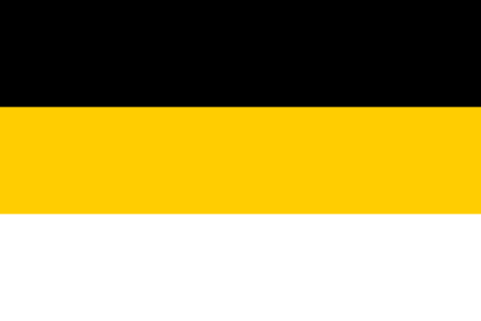

统治势力：罗曼诺夫王朝

地位：霸主挑战者，男三，本作唯一指定虎哥

简介待填写